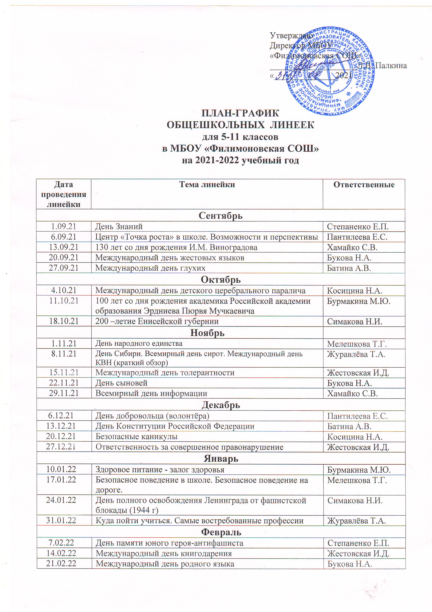

Утверждаю
Директор МБОУ
«Филимоновская СОШ»
____________________Л.В. Палкина
«___»__________2021

ПЛАН-ГРАФИК
ОБЩЕШКОЛЬНЫХ ЛИНЕЕК
для 5-11 классов
в МБОУ «Филимоновская СОШ»
на 2021-2022 учебный год

Дата проведения линейки | Тема линейки | Ответственные
Сентябрь
1.09.21 | День Знаний | Степаненко Е.П.
6.09.21 | Центр «Точка роста» в школе. Возможности и перспективы | Пантилеева Е.С.
13.09.21 | 130 лет со дня рождения И.М. Виноградова | Хамайко С.В.
20.09.21 | Международный день жестовых языков | Букова Н.А.
27.09.21 | Международный день глухих | Батина А.В.
Октябрь
4.10.21 | Международный день детского церебрального паралича | Косицина Н.А.
11.10.21 | 100 лет со дня рождения академика Российской академии образования Эрдниева Пюрвя Мучкаевича | Бурмакина М.Ю.
18.10.21 | 200 –летие Енисейской губернии | Симакова Н.И.
 | Ноябрь
1.11.21 | День народного единства | Мелешкова Т.Г.
8.11.21 | День Сибири. Всемирный день сирот. Международный день КВН (краткий обзор) | Журавлёва Т.А.
15.11.21 | Международный день толерантности | Жестовская И.Д.
22.11.21 | День сыновей | Букова Н.А.
29.11.21 | Всемирный день информации | Хамайко С.В.
Декабрь
6.12.21 | День добровольца (волонтёра) | Пантилеева Е.С.
13.12.21 | День Конституции Российской Федерации | Батина А.В.
20.12.21 | Безопасные каникулы | Косицина Н.А.
27.12.21 | Ответственность за совершенное правонарушение | Жестовская И.Д.
Январь
10.01.22 | Здоровое питание - залог здоровья | Бурмакина М.Ю.
17.01.22 | Безопасное поведение в школе. Безопасное поведение на дороге. | Мелешкова Т.Г.
24.01.22 | День полного освобождения Ленинграда от фашистской блокады (1944 г) | Симакова Н.И.
31.01.22 | Куда пойти учиться. Самые востребованные профессии | Журавлёва Т.А.
Февраль
7.02.22 | День памяти юного героя-антифашиста | Степаненко Е.П.
14.02.22 | Международный день книгодарения | Жестовская И.Д.
21.02.22 | Международный день родного языка | Букова Н.А.
28.02.22 | День ухода зимы | Степаненко Е.П.
Март
14.03.22 | Всероссийская неделя математики | Хамайко С.В.
21.03.2022 | Всероссийская неделя музыки | Батина А.В.
Апрель
04.04.2022 | Международный день детской книги | Бурмакина М.Ю.
11.04.2022 | День космонавтики | Косицина Н.А.
18.04.2022 | Международный день памятников и исторических мест | Мелешкова Т.Г.
25.04.2022 | День местного самоуправления | Симакова Н.И.
Май
16.05.2022 | Международный день семьи | Журавлёва Т.А.
23.05.2022 | День Государственного флага Российской Федерации | Пантилеева Е.С.

